《数据库系统》课程
实验指导书

湖南大学信息科学与工程学院
软件工程系

Copyright © 2020年

目 录

一、 实验教学目标 2
二、 实验教学主要内容 2
三、 实验要求 2
四、 助教信息 2
五、 评分细则 3
六、 实验项目 3
实验1 polarDB云数据库创建和数据操作 3
实验2 polarDB云数据库中对象的定义 20
实验3 数据库设计 23
实验4 基于polarDB云数据库的综合实验 35
1. 商品销售管理系统 38
2. 博客网站 42
3. 学生成绩管理系统 42
4. 简易图书管理系统 42
七、 试验时间 45

实验教学目标
《数据库系统设计》是一门需要理论和实际紧密相连的课程，需要动手、动手再动手。上机实验是课程教学的重要环节，实验指导书中给出的方法和技术就是现在的软件开发公司所使用的最新的技术，掌握这些技术是专业培养目标达成的基本要求。通过实验，使学生体验数据库技术。结合实际操作和实验，巩固课堂教学内容，使学生掌握数据库系统基本特性、建模技术、设计方法，将理论与实际相结合，应用流行的数据建模工具和数据库管理系统，培养学生实际动手能力。

实验教学主要内容
本课程的实验内容的而构成分三大块：其一是通过SQL掌握数据库中的基本概念和基本特性，通过实验，一定要让同学们掌握MySql数据库系统开发工具的使用方法；其二是数据库应用系统的建模，通过实验，使同学们掌握PowerDesiger建模工具；其三是综合运行所学的知识，通过应用实例，遍历数据库系统设计的全过程。

实验要求
试验平台使用阿里巴巴的polarDB云数据库DMS平台。每次实验前，教师或助教需向学生讲清实验整体要求，以及试验目标任务，实验为一人一组，在规定的时间内，由学生独立完成。出现问题时，教师应引导学生独立分析和解决，所有实验为一整体，有其延续性，每一次实验必须在实验课堂上认真完成，如果不能完成将会影响下次实验。如果确实不能在课堂上完成，必须在下次实验前的课后完成。任课教师每次课都会认真清点学生人数，并要学生在考勤本上签字，每次实验后，必须认真填写实验报告，当次的实验报告在下次实验课开始时提交给老师。

助教信息
****，: 负责1801#,1802#
****，: 负责1803#
****，: 负责1804#,1805#

评分细则
每次实验后，各班的学生把实验的结果打包成文件发到各班助教的邮箱,文件名的格式为:4位数字的班级号_学号的最后3数字_姓名_实验序号，例如：0401_102_胡泽宇_1.sql等等，前4次实验的成绩由助教根据实验考勤、实验过程、实验报告综合评定实验的结果，第5次综合实验的成绩由老师和助教评定，每次给出以100分评阅的成绩，最后给出加权的实验成绩。实验中的普遍问题助教必须要记录归档。

实验项目

实验1 polarDB云数据库创建和数据操作
[目的和意义]
熟悉阿里巴巴的polarDB云数据库产品的使用，通过对比，思考云数据库的先进性。学会基本的DDL和DML使用方法，学会主键的定义和外键的识别，学会数据库访问工具的使用，掌握数据库的基本操作，学会数据库的创建。
[polarDB云数据库背景知识]
对于一个企业，想要构建自己的业务信息系统，按照传统做法，就要考虑网络建设，购买数据库服务器，购买数据库管理系统产品，聘用DBA人员。建成之后，随着业务的发展，还要考虑系统扩展和升级问题。对于微小型企业，甚至中型企业来说，其成本和运维开销都难以承受。
抛弃传统做法，转而租用云数据库，则具有如下优点。首先是省事，信息业务信息系统建设中的网络建设，数据库服务器和数据库管理系统产品购买，以及DBA人员聘用，系统扩展和升级等等这些专业上的事情全部不用再考虑了，统统交给云数据库服务提供商。而云数据库服务提供商作为专业服务提供商，对这些问题都能提供专业和可靠的解决方案，因此不仅有质量保证，而且还实惠，不仅省事，还省钱。
对于企业而言，其业务在不断发展和调整，因此其数据库存在一个不断扩展和升级的问题，而且要求具备有动态可调性。例如阿里的网上商城，双11促销时，业务量徒增，是平时业务量的上千倍。这就要求数据库系统能够适配这种业务突增。单体数据库是无法做到这一点的，只有云数据库才能做到这一点。
云数据库的另一优点是具有良好的弹性和可伸缩性。当用户的数据量小不大时，可只租用少量的计算资源和存储资源。当业务量增大，数据库也增大时，可动态地增加资源。于是，资源过剩闲置浪费的现象以及资源短缺不够用的问题，都能得以克服。
使用云数据库的另一好处是，云数据库能提供访问特性的统计分析报告，于是用户能及时和准确地了解到业务特征与特性，能及时并合理地作出商务决策。
对于阿里巴巴的polarDB云数据库，我们应从三个层面来梯次认识它。首先它是一个数据库服务器。从外部来看，即从用户的视角来看，在功能方面它与传统的数据库完全一样。因此，对于用户而言，在使用polarDB时不会感觉到它与其它数据库产品有什么差异。
从内部来看，polarDB是一个分布式数据库。对于一个分布式系统，它由一个协调者和多个成员构成。协调者是对外服务的窗口，受理客户的数据操作请求，然后将客户请求的任务分解成多个小任务，分别派发给各个成员去并行执行，再将各成员的执行结果整合起来，作为对客户的响应。在PolarDB中，协调者叫作智能路由，成员叫作计算节点。数据库服务器由DBMS和数据库构成。在polarDB中，计算节点有DBMS的含义，存储节点有数据库的含义。当一个分布式数据库由同构成员组成时，就叫作集群数据库。polarDB是一个集群数据库。
polarDB是云平台上的数据库。云平台是一个由成千上万服务器构成的一个庞大资源池。每台服务器通常都有很多计算资源、存储资源、通信资源。从服务的种类来看，云平台上承载着各式各样的服务，例如数据库服务，WEB服务，邮件服务，文件服务。对于某种服务而言，它又有很多种类的用户。例如对于数据库服务而言，有的用户为生产企业，有的为商贸企业，有的为服务类企业，有的为政府，有的为事业单位，有的为民间社团组织。对于某一种类用户，又有很多实例。因此，云平台是一个资源密集而庞大的系统。
对于单个用户，他的业务具有起伏波动性。例如，某个用户搞促销活动时，它的业务量就会突增。促销活动结束时，业务量就会下降。云平台承载着海量的用户。假定一个用户在一年中只搞一天的促销活动，对于一万个用户，因为它们的促销日都是各自选择的，呈随机性，因此，每天搞促销活动的用户数具有稳定性。也就是说，当把所有用户来当作一个整体来看，业务量具有平稳性。单个具有波动起伏性，而整体具有平稳性，这就是云平台的特性。
云平台的这种特性告诉我们，尽管单个用户要租用的资源时多时少，但是整个平台不会出现资源闲置浪费和资源短缺不够用这两个问题。
在云平台中，当某个正处于运行态的设备发生故障时，便可调度处于备用状态的同构设备进行顶替，将故障造成的损失和影响降低到可接受程度，以实现服务的高可用性。
云平台的另一个特性是所有服务都是基于WEB国际标准来构建。因此，访问服务的模式和规范具有统一性。大家只要遵循WEB标准来做事，弄出来的组件就可相互衔接，彼此协同工作。

[实验内容]
在阿里云注册一个实名账号，和登录polarDB云数据，创建数据库用户，给用户赋权，登录数据库服务器，创建数据库，创建表，定义主键和外键，修改表的Schema；往表中添加数据，查询表中的数据，修改表中数据，删除表中数据。

[阿里云平台中DMS数据库实验室的进入]
第1步：在阿里云开发者社区（ https://developer.aliyun.com/ ）免费注册一个实名认证的云账号；
第2步：打开DMS数据库实验室( https://dmslab.aliyun.com/ )，进入的界面如下：
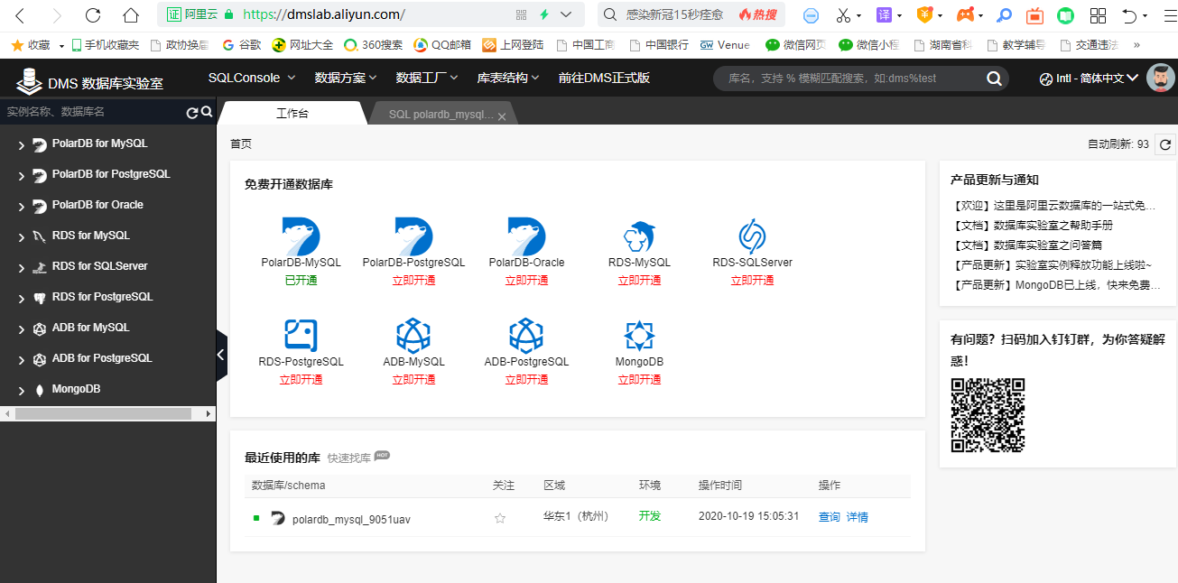

DMS是Database Management Service的缩写。点击界面中间的免费开通数据库栏中的第一项“polarDB-MySQL”的【立即开通】。即进入polarDB-MySQL数据库。界面左侧背景色为黑色的框中为数据库服务器实例的目录，双击polarDB for MySQL这一项，就可看到该实例下有一个名为 polardb_mysql_9051uav的数据库，再双击该数据库，右侧就会显示控制台。接下来就可输入SQL语句，并提交执行。
DMS数据库实验室入门介绍请看：https://help.aliyun.com/document_detail/172126.html?spm=5176.10695662.1996646101.searchclickresult.3e8f6cf92FluCp
DMS其实就是一个数据库管理工具。

[具体任务]
- 写出教务管理数据库中如下8张表的DDL语句， 要求标识出每张表的主键，包含的外键，明确每个字段的域定义。然后在数据库中创建出这8张表来。
表1-1 department表（学院表）
字段名称 | 类 型 | 宽 度 | 允许空值 | 主 键 | 说 明
dno | char | 2 | NOT NULL | 是 | 学院编号
name | Varchar | 20 | NOT NULL |  | 学院名称
dean | char | 7 | NULL |  | 院长(外键：引用教师表的主键）
addr | varchar | 40 | NULL |  | 院系办公地址
phone | varchar | 12 | NULL |  | 联系电话

表1-2 teacher表（教师信息表）
字段名称 | 类 型 | 宽 度 | 允许空值 | 主 键 | 说 明
tno | char | 7 | NOT NULL | 是 | 教师工号
name | varchar | 8 | NOT NULL |  | 教师姓名
sex | char | 2 | NULL |  | 教师性别
birthday | Date |  | NULL |  | 教师出生日期
rank | varchar | 8 | NULL |  | 教师职称
salary | int |  | NULL |  | 月工资
home | varchar | 40 | NULL |  | 教师家庭住址
zipcode | char | 6 | NULL |  | 邮政编码
tel | varchar | 12 | NULL |  | 联系电话
email | varchar | 32 | NULL |  | 电子邮件
dno | char | 2 | NULL |  | 教师所在学院编号

表1-3 course表（课程信息表）
字段名称 | 类 型 | 宽 度 | 允许空值 | 主 键 | 说 明
cno | char | 10 | NOT NULL | 是 | 课程编号
name | Varchar | 20 | NOT NULL |  | 课程名称
spno | char | 2 | NULL |  | 专业代码(外键）
ctno | char | 1 | NULL |  | 课程类型编号（外键）
experiment | Smallint |  | NULL |  | 实验时数
hours | Smallint |  | NULL |  | 授课学时数
semester | Smallint |  | NULL |  | 开课学期
credit | Smallint |  | NULL |  | 课程学分
duty_tno | char | 7 | NULL |  | 课程责任老师的工号
dno | char | 2 | NULL |  | 负责开课的学院编号

表1-4 student表（学生信息表）
字段名称 | 类 型 | 宽 度 | 允许空值 | 主 键 | 说 明
sno | char | 11 | NOT NULL | 是 | 学生学号
sname | Varchar | 8 | NOT NULL |  | 学生姓名
sex | char | 2 | NULL |  | 学生性别
nation | Varchar | 20 | NULL |  | 民族
birthday | date |  | NULL |  | 学生出生日期
spno | char | 4 | NULL |  | 专业代码（外键）
classno | char | 7 | NULL |  | 行政班级号
entime | Char | 4 | NULL |  | 学生入校年级
home | Varchar | 40 | NULL |  | 学生家庭住址
tel | Varchar | 40 | NULL |  | 学生联系电话
dno | char | 2 | NULL |  | 学生所在院系编号

其中学号的构成为：yyyyddsscnn。其中yyyy为入学年级，dd为所在学院编号，ss为专业代码，c为班号，nn为序号。

表1-5 teach表（教师开课表）
字段名称 | 类 型 | 宽 度 | 允许空值 | 主 键 | 说 明
tno | char | 7 | NOT NULL | 是 | 教师编号（外键）
cno | char | 10 | NOT NULL | 是 | 课程编号（外键）
year_semester | char | 6 | NOT NULL | 是 | 学年学期
classno | char | 1 | NOT NULL | 是 | 上课的班级号

表1-6 enroll表（学生选课表）
字段名称 | 类 型 | 宽 度 | 允许空值 | 主 键 | 说 明
sno | char | 10 | NOT NULL | 是 | 学生学号
cno | char | 10 | NOT NULL | 是 | 课程编号
year_semester | char | 6 | NOT NULL | 是 | 学年学期
tno | char | 8 | NULL |  | 教师编号（外键）
classno | char | 1 | NULL |  | 上课的班级号
score | float |  | NULL |  | 学生成绩

表1-7 speciality表（专业信息表）
字段名称 | 类 型 | 宽 度 | 允许空值 | 主 键 | 说 明
spno | char | 2 | NOT NULL | 是 | 专业代码
dno | char | 2 | NOT NULL |  | 所属院系编号
name | Varchar | 20 | NOT NULL |  | 专业名称

表1-8 cousetype表（课程类型表）
字段名称 | 类 型 | 宽 度 | 允许空值 | 主 键 | 说 明
ctno | char | 1 | NOT NULL | 是 | 类型编号
name | Varchar | 16 | NOT NULL |  | 类型名称

上述8张表中分别有如下数据：

表1-9 department表（学院表）
dno | name | dean | addr | phone
24 | 信息科学与工程学院 | 2011120 | 软件楼 | 8305424
27 | 数学院 | 2007004 | 数学楼 | 8304551
28 | 工商管理学院 | 2009007 | MBA楼 | 8304530
29 | 会计学院 | 1995008 | 逸夫楼 | 8304578
31 | 政治理论学院 | 20011024 | 红叶楼 | 8304517
32 | 机械学院 | 20001021 | 宇航楼 | 8304534
33 | 工业设计学院 | 19971004 | 设计大楼 | 8305204

表1-10 teacher表（教师表）
tno | name | sex | birthday | rank | salary | dno
2004124 | 刘东妮 | 女 | 1985-1-9 | 助教 | 7200 | 24
2011120 | 万世平 | 男 | 1962-12-11 | 教授 | 9900 | 24
2001009 | 周曼玲 | 女 | 1972-09-09 | 副教授 | 8600 | 24
2000121 | 李平 | 男 | 1973-04-12 | 助教 | 7500 | 24
1997030 | 刘小明 | 女 | 1979-03-30 | 教授 | 9700 | 24
20041024 | 朱喜 | 男 | 1985-1-9 | 副教授 | 8500 | 24
20111104 | 王林林 | 女 | 1962-12-11 | 助教 | 7900 | 24
2007004 | 张中华 | 男 | 1972-09-09 | 教授 | 9850 | 27
2009007 | 马力 | 女 | 1973-04-12 | 教授 | 8650 | 28
1995008 | 陈浪 | 男 | 1979-03-30 | 教授 | 7880 | 29
20011024 | 刘亚平 | 女 | 1972-09-09 | 教授 | 10800 | 31
20001021 | 张国荣 | 男 | 1973-04-12 | 教授 | 8950 | 32
19971004 | 赵子龙 | 男 | 1979-03-30 | 教授 | 9650 | 33
20081003 | 马千里 | 男 | 1979-03-30 | 副教授 | 8850 | 24

表1-11 student表（学生表）
sno | sname | sex | nation | birthday | classno | dno
20182401101 | 李毅 | 男 | 汉 | 1985-1-2 | 软件1班 | 24
20182401102 | 厉超 | 男 | 苗 | 1984-3-8 | 软件1班 | 24
20182401103 | 梁冰龙 | 男 | 壮 | 1984-7-9 | 软件1班 | 24
20182401104 | 罗煦 | 女 | 维吾尔 | 1985-10-12 | 软件1班 | 24
20182401105 | 马晓睿 | 男 | 汉 | 1983-11-1 | 软件1班 | 24
20182401106 | 聂立业 | 男 | 壮 | 1984-6-3 | 软件1班 | 24
20182401107 | 王实 | 男 | 汉 | 1984-2-11 | 软件1班 | 24
20182401108 | 伍卉 | 女 | 汉 | 1985-1-3 | 软件1班 | 24
20182401109 | 伍琼 | 男 | 汉 | 1985-12-11 | 软件1班 | 24
20182401110 | 曾文超 | 男 | 汉 | 1984-7-5 | 软件1班 | 24
20182401201 | 黄文杰 | 男 | 汉 | 1984-7-5 | 软件2班 | 24
20182401202 | 龙淼 | 男 | 汉 | 1985-12-11 | 软件2班 | 24
20182709101 | 何晓明 | 男 | 汉 | 1984-8-13 | 营销1班 | 27
20182709102 | 刘寅 | 男 | 汉 | 1984-5-7 | 营销1班 | 27
20182911101 | 邢晓静 | 女 | 汉 | 1984-8-13 | 电算1班 | 28
20182911102 | 李明伟 | 女 | 汉 | 1985-3-9 | 电算1班 | 28
20182911103 | 童熙 | 女 | 汉 | 1985-10-16 | 电算1班 | 28
20182911104 | 朱俊华 | 男 | 汉 | 1985-12-3 | 电算1班 | 28

表1-12 course表（课程信息表）
cno |  | cname |  | spno |  | ctno |  | hours |  | experiment |  | credit |  | semester |  | duty_tno |  | dno
H24030006 |  | 数据结构 |  | null |  | 2 |  | 64 |  | 24 |  | 4 |  | 4 |  | 2004124 |  | 24
H24030007 |  | 计算机组成原理 |  | null |  | 2 |  | 64 |  |  |  | 4 |  | 5 |  | 2011120 |  | 24
H24030008 |  | 数据库系统 |  | null |  | 3 |  | 48 |  | 24 |  | 3 |  | 5 |  | 2001009 |  | 24
H24030009 |  | 操作系统 |  | null |  | 3 |  | 48 |  | 24 |  | 3 |  | 4 |  | 2000121 |  | 24
H24030010 | 计算机网络 |  | null |  | 3 |  | 48 |  | 16 |  | 3 |  | 6 |  | 1997030 |  | 24
C31010001 | 毛泽东思想概论 |  | null |  | 1 |  | 32 |  | null |  | 2 |  | 6 |  | null |  | 31
C31010002 | 邓小平理论 |  | null |  | 1 |  | 62 |  | null |  | 2 |  | 1 |  | null |  | 31
C24020005 | 面向对象程序设计 |  | null |  | 2 |  | 32 |  | 24 |  | 2 |  | 5 |  | 20111104 |  | 24
X27020012 | 高等数学 |  | null |  | 1 |  | 64 |  | null |  | 4 |  | 2 |  | 2007004 |  | 27
X24040019 | 数据挖掘 |  | 02 |  | 4 |  | 32 |  | null |  | 2 |  | 7 |  | null |  | 24
X24040022 | 网络安全概论 |  | 02 |  | 4 |  | 32 |  | null |  | 2 |  | 7 |  | null |  | 24

表1-13 teach（教师上课表）
cno | year_semester | tno | classno
H61030006 | 2019-1 | 2004124 | A
H61030008 | 2020-1 | 2001009 | A
C31010001 | 2019-1 | 20011024 | A
C24020005 | 2019-2 | 2009007 | A
C31010001 | 2019-1 | 20011024 | B
X27030019 | 2019-2 | 2007004 | B

表1-14 enroll表（学生选课表）
sno | cno | year_semeste | tno | classno | score
20182401101 | H24030006 | 2019-1 | 2004124 | A | 89
20182401102 | H24030006 | 2019-1 | 2004124 | A | 98
20182401103 | H24030006 | 2019-1 | 2004124 | A | 86
20182401104 | H24030006 | 2019-1 | 2004124 | B | 76
20182401101 | H24030008 | 2020-1 | 2001009 | A | 83
20182401102 | H24030008 | 2020-1 | 2001009 | A | 66
20182401103 | H24030008 | 2020-1 | 2001009 | A | 55
20182401104 | H24030008 | 2020-1 | 2001009 | B | 87
20182401202 | C31010001 | 2019-1 | 20011024 | A | 88
20182709101 | C31010001 | 2019-1 | 20011024 | A | 90
20182709102 | C24020005 | 2019-2 | 2009007 | A | 83
20182911101 | C24020005 | 2019-2 | 2009007 | A | 66
20182911101 | C24020005 | 2019-2 | 2009007 | A | 55
20182911101 | C31010001 | 2019-1 | 20011024 | B | 87
20182401101 | C31010001 | 2019-1 | 20011024 | A | 88
20182401102 | X27030019 | 2019-2 | 2007004 | B | 90

表1-15 speciality表（专业信息表）
spno | spname | dno
01 | 软件工程 | 24
02 | 人工智能 | 24
03 | 物联网 | 24
04 | 网络安全 | 24
11 | 电算会计 | 29
08 | 工商管理 | 28
09 | 市场营销 | 28

表1-16 coursetype表（课程类型表）
ctno | ctname | header
1 | 公共课
2 | 专业基础课
3 | 专业课
4 | 选修课

（2）写出DML语句，将上述数据添加到各个表中。

- 对于如下业务需求，写出获取所须数据的SQL语句：
- 输出信息科学与工程学院（学院编号“24”）2018级学生“李毅”的课程选修成绩单，输出项包括课程名称，学分，成绩三项；
- 找出学生李毅（学号为 ‘20182401101’）的电话；
- 输出信息科学与工程学院（学院编号为’24’)的学生清单，输出项包括姓名，学号，班级三列，按照班级和学号排序；
- 输出所有学院的清单，包括学院编号，名称，地址，电话，院长姓名；
- 在2020-1学期选修了周曼玲老师（工号为”2001009”)开设的“数据库系统”课程的学生名单，输出项为五项：教学班，姓名、学号、性别，行政班。要求先按照教学班，再按行政班排序；（注：一个老师在某个学期开的某门课，完全有可能有多个教学班）；
- 对于在2020-1学期选修了“数据库系统”课程的各行政班，求其平均分，并按照平均分从高到低排序；
- 对于信息科学与工程学院（学院编号“24”）在2020-1学期开设的每门课程，输出其选修人数，输出项包括课程名称，选修人数；
- 在2020-1学期，对于开设的“数据库系统”这门课程，在信息科学与工程学院（学院编号“24”）的2018级学生中，有哪些学生没有选修该课程，输出姓名，学号，行政班三项信息；
- 对于在2020-1学期开设的每门课程，输出其最高分、最低分，平均分；
- 对于在2020-1学期开设的“数据库系统”课程，求选修了该课，但是没有及格的学生名单，输出姓名，学号，行政班，课程成绩四项信息；
- 对于信息科学与工程学院（学院编号“24”）的每个教师，统计出其在2019年度的教学工作量；（提示：课程表中，每门课有课时量hours字段）
- 对于信息科学与工程学院（学院编号“24”）的每个教师，统计在2019年度教学工作量未达到要求（小于150学时）的教师，输出教师姓名，工号，教学工作量三项；
- 统计各个学院在2019年度的教学工作量；
- 对于2016级学生，即将毕业，求出输出所得总学分不足172的学生，输出项为所属学院名称，学号，姓名，已得学分数这四项；
[ 附加部分 ]
针对如下数据表的Schema，以及表中的数据。分析所给出的SQL语句的含义，理解和注释出每个语句的目的。然后上机执行数据操作SQL语句，得出正确结果。

create table LAPTOP
(
MODEL VARCHAR(30),
SPEED INT(20),
RAM INT(38),
HD INT(38),
SCREEN INT(3),
PRICE INT(7)
);

create table MOVIEEXEC
(
NAME VARCHAR(30),
ADDRESS VARCHAR(80),
CERT INT(38) not null,
NETWORTH INT(38)
);
alter table MOVIEEXEC add primary key (CERT);

create table MOVIES
(
TITLE VARCHAR(100) not null,
YEAR NUMBER(38) not null,
LENGTH NUMBER(38),
GENRE VARCHAR(30),
STUDIONAME VARCHAR(30),
PRODUCERC float(38)
)
;
alter table MOVIES add primary key (TITLE, YEAR);

create table MOVIESTAR
(
NAME VARCHAR(30) not null,
ADDRESS VARCHAR(80),
GENDER CHAR(1),
BIRTHDATE DATE
)
;
alter table MOVIESTAR add primary key (NAME);

create table PC
(
MODEL VARCHAR(30),
SPEED float(4,2),
RAM float(38),
HD float(38),
PRICE float(7,2)
)
;

create table PRINTER
(
MODEL VARCHAR(30),
COLOR VARCHAR(5),
TYPE VARCHAR(10),
PRICE float(7,2)
)
;

create table PRODUCT
(
MAKER VARCHAR(30),
MODEL VARCHAR(10) not null,
TYPE VARCHAR(15)
)
;
alter table PRODUCT add primary key (MODEL);

create table STARSIN
(
MOVIETITLE VARCHAR(100) not null,
MOVIEYEAR float(38) not null,
STARNAME VARCHAR(30) not null
)
;
alter table STARSIN add primary key (MOVIETITLE, MOVIEYEAR, STARNAME);

create table STUDIO
(
NAME VARCHAR(30) not null,
ADDRESS VARCHAR(80),
PRESC float(38)
)
;
alter table STUDIO add primary key (NAME);

往表中添加数据行：.
insert into LAPTOP (MODEL, SPEED, RAM, HD, SCREEN, PRICE)
values ('2001', 2, 2048, 240, 20.1, 3673);
insert into LAPTOP (MODEL, SPEED, RAM, HD, SCREEN, PRICE)
values ('2002', 1.73, 1024, 80, 17, 949);
insert into LAPTOP (MODEL, SPEED, RAM, HD, SCREEN, PRICE)
values ('2003', 1.8, 512, 60, 15.4, 549);
insert into LAPTOP (MODEL, SPEED, RAM, HD, SCREEN, PRICE)
values ('2004', 2, 512, 60, 13.3, 1150);
insert into LAPTOP (MODEL, SPEED, RAM, HD, SCREEN, PRICE)
values ('2005', 2.16, 1024, 120, 17, 2500);
insert into LAPTOP (MODEL, SPEED, RAM, HD, SCREEN, PRICE)
values ('2006', 2, 2048, 80, 15.4, 1700);
insert into LAPTOP (MODEL, SPEED, RAM, HD, SCREEN, PRICE)
values ('2007', 1.83, 1024, 120, 13.3, 1429);
insert into LAPTOP (MODEL, SPEED, RAM, HD, SCREEN, PRICE)
values ('2008', 1.6, 1024, 100, 15.4, 900);
insert into LAPTOP (MODEL, SPEED, RAM, HD, SCREEN, PRICE)
values ('2009', 1.6, 512, 80, 14.1, 680);
insert into LAPTOP (MODEL, SPEED, RAM, HD, SCREEN, PRICE)
values ('2010', 2, 2048, 60, 15.4, 2300);
commit;

-- Loading MOVIEEXEC...
insert into MOVIEEXEC (NAME, ADDRESS, CERT, NETWORTH)
values ('Ted Kotcheff', 'Golden Ears Provincial Park', 98765, 9000);
insert into MOVIEEXEC (NAME, ADDRESS, CERT, NETWORTH)
values ('MaryTurner', '789 Palm Dr., Beverly Hills', 99999, 1000);
insert into MOVIEEXEC (NAME, ADDRESS, CERT, NETWORTH)
values ('Harrison Ford', '789 Palm Dr., Beverly Hills', 67890, 8000);
commit;

-- Loading MOVIES...
insert into MOVIES (TITLE, YEAR, LENGTH, GENRE, STUDIONAME, PRODUCERC)
values ('Pretty Woman', 1999, 119, 'romance', 'Disney', 99999);
insert into MOVIES (TITLE, YEAR, LENGTH, GENRE, STUDIONAME, PRODUCERC)
values ('The Da Vinci Code', 2006, 119, 'drama', 'Fox', 11456);
insert into MOVIES (TITLE, YEAR, LENGTH, GENRE, STUDIONAME, PRODUCERC)
values ('Love Story', 1989, 119, 'comedy', 'Fox', 12568);
insert into MOVIES (TITLE, YEAR, LENGTH, GENRE, STUDIONAME, PRODUCERC)
values ('First Blood', 2008, 225, 'action', 'Anabasis', 98765);
insert into MOVIES (TITLE, YEAR, LENGTH, GENRE, STUDIONAME, PRODUCERC)
values ('First Blood', 1982, 220, 'action', 'Anabasis', 98765);
insert into MOVIES (TITLE, YEAR, LENGTH, GENRE, STUDIONAME, PRODUCERC)
values ('First Blood', 1988, 265, 'action', 'Anabasis', 98765);
insert into MOVIES (TITLE, YEAR, LENGTH, GENRE, STUDIONAME, PRODUCERC)
values ('First Blood', 1985, 220, 'action', 'Anabasis', 98765);
insert into MOVIES (TITLE, YEAR, LENGTH, GENRE, STUDIONAME, PRODUCERC)
values ('Gone With the Wind', 1939, 231, 'drama', 'DreamWorks', 12345);
insert into MOVIES (TITLE, YEAR, LENGTH, GENRE, STUDIONAME, PRODUCERC)
values ('Star Wars', 1977, 124, 'scifi', 'Fox', 67890);
insert into MOVIES (TITLE, YEAR, LENGTH, GENRE, STUDIONAME, PRODUCERC)
values ('Wayne''s World', 1992, 95, 'comedy', 'Paramount', 99999);
insert into MOVIES (TITLE, YEAR, LENGTH, GENRE, STUDIONAME, PRODUCERC)
values ('Galaxy Quest', 1999, 104, 'comedy', 'Fox', 12120);
commit;

-- Loading MOVIESTAR...
insert into MOVIESTAR (NAME, ADDRESS, BIRTHDATE)
values ('Carrie Fisher', '123 Maple St., Hollywood', 19990909);
insert into MOVIESTAR (NAME, ADDRESS, BIRTHDATE)
values ('Mark Hamill', '456 Oak Rd.,Brentwood', 19880808);
insert into MOVIESTAR (NAME, ADDRESS, BIRTHDATE)
values ('Harrison Ford', '789 Palm Dr., Beverly Hills', 19970707);
insert into MOVIESTAR (NAME, ADDRESS, BIRTHDATE)
values ('David', '123 Maple St., Hollywood', 19991210);
insert into MOVIESTAR (NAME, ADDRESS, BIRTHDATE)
values ('Mishell', 'USA', 19920606);
insert into MOVIESTAR (NAME, ADDRESS, BIRTHDATE)
values ('Stallone', 'USA', 19480502);
commit;

--Loading PC...
insert into PC (MODEL, SPEED, RAM, HD, PRICE)
values ('1001', 2.66, 1024, 250, 2114);
insert into PC (MODEL, SPEED, RAM, HD, PRICE)
values ('1002', 2.1, 512, 250, 995);
insert into PC (MODEL, SPEED, RAM, HD, PRICE)
values ('1003', 1.42, 512, 80, 478);
insert into PC (MODEL, SPEED, RAM, HD, PRICE)
values ('1004', 2.8, 1024, 250, 649);
insert into PC (MODEL, SPEED, RAM, HD, PRICE)
values ('1005', 3.2, 512, 250, 630);
insert into PC (MODEL, SPEED, RAM, HD, PRICE)
values ('1006', 3.2, 1024, 320, 1049);
insert into PC (MODEL, SPEED, RAM, HD, PRICE)
values ('1007', 2.2, 1024, 200, 510);
insert into PC (MODEL, SPEED, RAM, HD, PRICE)
values ('1008', 2.2, 2, 250, 770);
insert into PC (MODEL, SPEED, RAM, HD, PRICE)
values ('1009', 2.2, 1024, 250, 650);
insert into PC (MODEL, SPEED, RAM, HD, PRICE)
values ('1010', 2.8, 2048, 300, 770);
insert into PC (MODEL, SPEED, RAM, HD, PRICE)
values ('1011', 1.86, 2048, 160, 959);
insert into PC (MODEL, SPEED, RAM, HD, PRICE)
values ('1012', 2.8, 1024, 160, 649);
insert into PC (MODEL, SPEED, RAM, HD, PRICE)
values ('1013', 3.06, 5124, 80, 529);
commit;

--Loading PRINTER...
insert into PRINTER (MODEL, COLOR, TYPE, PRICE)
values ('3001', 'true', 'ink-jet', 99);
insert into PRINTER (MODEL, COLOR, TYPE, PRICE)
values ('3002', 'false', 'laser', 239);
insert into PRINTER (MODEL, COLOR, TYPE, PRICE)
values ('3003', 'true', 'laser', 899);
insert into PRINTER (MODEL, COLOR, TYPE, PRICE)
values ('3004', 'true', 'ink-jet', 120);
insert into PRINTER (MODEL, COLOR, TYPE, PRICE)
values ('3005', 'false', 'laser', 120);
insert into PRINTER (MODEL, COLOR, TYPE, PRICE)
values ('3006', 'true', 'ink-jet', 100);
insert into PRINTER (MODEL, COLOR, TYPE, PRICE)
values ('3007', 'true', 'laser', 200);
commit;

--Loading PRODUCT...
insert into PRODUCT (MAKER, MODEL, TYPE)
values ('A', '1001', 'pc');
insert into PRODUCT (MAKER, MODEL, TYPE)
values ('A', '1002', 'pc');
insert into PRODUCT (MAKER, MODEL, TYPE)
values ('A', '1003', 'pc');
insert into PRODUCT (MAKER, MODEL, TYPE)
values ('A', '2004', 'laptop');
insert into PRODUCT (MAKER, MODEL, TYPE)
values ('A', '2005', 'laptop');
insert into PRODUCT (MAKER, MODEL, TYPE)
values ('A', '2006', 'laptop');
insert into PRODUCT (MAKER, MODEL, TYPE)
values ('B', '1004', 'pc');
insert into PRODUCT (MAKER, MODEL, TYPE)
values ('B', '1005', 'pc');
insert into PRODUCT (MAKER, MODEL, TYPE)
values ('B', '1006', 'pc');
insert into PRODUCT (MAKER, MODEL, TYPE)
values ('B', '2007', 'laptop');
insert into PRODUCT (MAKER, MODEL, TYPE)
values ('C', '1007', 'pc');
insert into PRODUCT (MAKER, MODEL, TYPE)
values ('D', '3005', 'printer');
insert into PRODUCT (MAKER, MODEL, TYPE)
values ('D', '1008', 'pc');
insert into PRODUCT (MAKER, MODEL, TYPE)
values ('D', '1009', 'pc');
insert into PRODUCT (MAKER, MODEL, TYPE)
values ('D', '1010', 'pc');
insert into PRODUCT (MAKER, MODEL, TYPE)
values ('D', '3004', 'printer');
insert into PRODUCT (MAKER, MODEL, TYPE)
values ('E', '1011', 'pc');
insert into PRODUCT (MAKER, MODEL, TYPE)
values ('E', '1012', 'pc');
insert into PRODUCT (MAKER, MODEL, TYPE)
values ('E', '1013', 'pc');
insert into PRODUCT (MAKER, MODEL, TYPE)
values ('E', '2001', 'laptop');
insert into PRODUCT (MAKER, MODEL, TYPE)
values ('E', '2002', 'laptop');
insert into PRODUCT (MAKER, MODEL, TYPE)
values ('E', '2003', 'laptop');
insert into PRODUCT (MAKER, MODEL, TYPE)
values ('E', '3001', 'printer');
insert into PRODUCT (MAKER, MODEL, TYPE)
values ('E', '3002', 'printer');
insert into PRODUCT (MAKER, MODEL, TYPE)
values ('E', '3003', 'printer');
insert into PRODUCT (MAKER, MODEL, TYPE)
values ('F', '2008', 'laptop');
insert into PRODUCT (MAKER, MODEL, TYPE)
values ('F', '2009', 'laptop');
insert into PRODUCT (MAKER, MODEL, TYPE)
values ('G', '2010', 'laptop');
insert into PRODUCT (MAKER, MODEL, TYPE)
values ('H', '3006', 'printer');
insert into PRODUCT (MAKER, MODEL, TYPE)
values ('H', '3007', 'printer');
commit;

--Loading STARSIN...
insert into STARSIN (MOVIETITLE, MOVIEYEAR, STARNAME)
values ('First Blood', 1982, 'Stallone');
insert into STARSIN (MOVIETITLE, MOVIEYEAR, STARNAME)
values ('First Blood', 1985, 'Stallone');
insert into STARSIN (MOVIETITLE, MOVIEYEAR, STARNAME)
values ('First Blood', 1988, 'Stallone');
insert into STARSIN (MOVIETITLE, MOVIEYEAR, STARNAME)
values ('First Blood', 2008, 'Stallone');
insert into STARSIN (MOVIETITLE, MOVIEYEAR, STARNAME)
values ('Galaxy Quest', 1999, 'Harrison Ford');
insert into STARSIN (MOVIETITLE, MOVIEYEAR, STARNAME)
values ('Gone With the Wind', 1939, 'Carrie Fisher');
insert into STARSIN (MOVIETITLE, MOVIEYEAR, STARNAME)
values ('Love Story', 1989, 'Mark Hamill');
insert into STARSIN (MOVIETITLE, MOVIEYEAR, STARNAME)
values ('Pretty Woman', 1999, 'Harrison Ford');
insert into STARSIN (MOVIETITLE, MOVIEYEAR, STARNAME)
values ('Star Wars', 1977, 'David');
insert into STARSIN (MOVIETITLE, MOVIEYEAR, STARNAME)
values ('Wayne''s World', 1992, 'Harrison Ford');
commit;

--Loading STUDIO...
insert into STUDIO (NAME, ADDRESS, PRESC)
values ('Fox', 'Hollywood', null);
insert into STUDIO (NAME, ADDRESS, PRESC)
values ('Paramount', 'Buena Vista', null);
insert into STUDIO (NAME, ADDRESS, PRESC)
values ('Disney', 'Buena Vista', null);
commit;

分析如下SQL语句的含义：
select title as name , length*0.016667 as lengthInHours from movies
where studioName='Disney' and year=1999;

select title as name , length*0.016667 as length, 'hrs.' as InHours from movies
where studioName='Disney' and year=1999;

select title from movies where (year>1970 or length<90) and studioName='Fox';

select title from movies where title like 'Star %';

select date '1948-05-14', time '12:08:08.08' from dual;

select date '1948-05-14', time '12:08:08.08' from dual;

select date '1948-05-14', timestamp '1948-05-14 12:08:08.08' from dual;

select 1+2 , 1+null,null+1 from dual;

select * from movies where 1=1;

select * from movies where null=null;

select * from movies where title is not null;

select * from movies for update;

select * from movies where length<=120 or length>120;

select * from movies where title is null;

select * from movies where Studioname = 'Fox' order by length, title;

select name from movies, movieexec where title='Star Wars' and producerc= cert；

select moviestar.name, movieexec.name from moviestar , movieexec where moviestar.address = movieexec.address;

select star1.name, star2.name from moviestar star1, moviestar star2 where star1.address = star2.address
and star1.name<star2.name;

select star1.name, star2.name from moviestar star1, moviestar star2;

select name from movieexec where cert =( select producerc from movies where title='Star Wars' );

select name from movieexec where cert in ( select producerc from movies where (title, year) in (select movietitle, movieyear from starsin where starname='Harrison Ford' ));

select name from movieExec, movies, starsin where cert = producerC and title = movietitle and year= movieyear and starname='Harrison Ford';

select title, year from movies old where year <any (select year from movies where title = old.title) ;

select name from movieexec, (select producerc from movies, starsin where title = movietitle and year = movieyear and starname = 'Harrison Ford') prod where cert = prod.producerc;

select * from movies cross join starsin ;

select * from movies join starsin on title=movietitle and year = movieyear;

select title, year, length, genre, studioName, producerc, starname from movies join starsin on
title=movietitle and year = movieyear;

select * from movies natural join starsin ;

select * from moviestar natural join movieexec ;

select * from moviestar left outer join movieexec on moviestar.name= movieexec.name
union select * from moviestar right outer join movieexec on moviestar.name= movieexec.name;

select * from moviestar left outer join movieexec ;

select * from moviestar right outer join movieexec ;

select * from movies left outer join starsin on title = movietitle and year=movieyear
union
select *from movies right outer join starsin on title = movietitle and year=movieyear;

select * from movies left outer join starsin on title = movietitle and year=movieyear;

select * from movies right outer join starsin on title = movietitle and year=movieyear;

select distinct title from movies;

select title, year from movies
union all select movietitle as title , movieyear as year from starsin;

select avg(networth) from movieexec;

select count(*) from starsin;

select count(starname) from starsin;

select count(distinct starname) from starsin;

select studioname,sum(length) from movies group by studioname;

select studioname from movies group by studioname;

select distinct studioname from movies group by studioname;

drop table tmp_a;

CREATE TABLE TMP_A ( A varchar(8), b varchar(8));

insert into tmp_a values(null,null);

select * from tmp_a;

select a, count(b) from tmp_a group by a;

select name, sum(length) from movieExec , movies where producerc = cert group by name having min(year)<1985;

select name, sum(length) from movieExec , movies where producerc= cert and year<1985 group by name
--having min(year)<1985;

insert into starsin(movietitle, movieyear, starname) values('The maltese falcon',1942,'Sydney Greenstreet');

insert into studio(name) select distinct studioname from movies where studioname not in (
select name from studio);

delete from starsin where movietitle='The maltese falcon' and movieyear=1942 and starname='Sydney Greenstreet';

update movieexec set name = 'Pres.' where cert in (select presc from studio);

实验2 polarDB云数据库中对象的定义
[目的和意义]
针对polarDB云数据库，掌握视图，存储过程，触发器， 索引，用户，角色的创建，以及权限的管理。

[实验内容]
针对试验1给定的教学管理数据库中的8个表, 完成如下视图，存储过程，触发器， 索引，用户，角色，创建，以及权限的管理。

[具体任务]
- 在大学教务管理数据库中，创建有如下的视图：
CREATE VIEW cs_student(dept_name, studentNo, student_name, sex, class_name) AS
SELECT d.name, sno, s.name, sex, classno FROM student AS s, department AS d
WHERE s.dno = d.dno AND d.name = ‘信息科学与工程学院' ORDER BY classno;
这个视图cs_student(dept_name, studentNo, student_name, sex, class_name)是信科院的学生视图。
针对这个视图，再在数据库中再创建如下的触发器：
- CREATE TRIGGER trigger_insert_cs_student
- INSTEAD OF INSERT ON cs_student
- REFERENCING NEW ROW AS new_row
- FOR EACH ROW
- WHEN (new_row.dept_name == ‘信息学院’)
- BEGIN
- String deptNo;
- SELECT deptNo INTO deptNo FROM department
WHERE name = @new.dept_name;
- INSERT INTO student(sno, sname, sex, birthday, classno) VALUES
(@new_row.studentNo, @new_row.student_name,@new_row.sex, NULL,
@deptNo);
- END；

在数据库中创建了该触发器后，当有用户给DBMS服务器提交如下的SQL语句时，能将一个学生的数据添加到数据库中的student表中。
INSERT INTO cs_student VALUES (‘信息学院’，’20192401301’, ’张丽清’，‘女’，’软件3班’);
请动手试一试，是否如此。

- 对2020-1学期的选课情况统计表，它由课程名称，课程编号，开课学院编号，学期，选修人数五个字段构成，其数据按开课学院编号排序。对这样一个业务数据，请为其定义为一个视图，存放到数据库中，供用户访问。

- 为如下业务定义一个存储过程。已知如下三个参数：教师工号，课程编号，学期。求在所给学期，选修了所给老师开设的所给课程的学生名单，输出只须五列：教学班编号，姓名，学号，性别，行政班编号。数据先按教学班，再按行政班排序，用于上课时点名考勤。

- 规定一个学生在一个学期选课不得超过20 学分。要维护这一数据完整性，使用触发器来实现这一业务规则。请用触发器来加以实现；

- 对大学教务管理数据库，假定教师用户用自己的工号来登录,学生用户用自己的学号来登录。当有人对enroll表中某行数据的成绩列score执行UPDATE操作时，如果操作的请求者（即登录用户名）不为该行数据的上课老师时，就要拒绝受理该请求，并在audit_score_update(login_no,student_no, course_no, year_semester,teacher_no old_score, new_score,update_time)表中添加一行审计记录。请为该业务需求定义一个触发器。提示：请求者的登录用户名login_no用函数login_user()获取；

- 安全管理：如果polarDB的 DMS数据库实验室不支持的话，就在本地安装一个MySQL。
- 创建角色teacher, administrator, student;
- 创建用户s1,s2, t1, a1;
- 将角色student指派给用户s1和s2;
- 将角色assistant和teacher指派给用户a1;
- 将角色teacher指派给用户t1;
- 给角色assistant赋权：对teacher表有添加，修改，删除的权力;
- 以角色assistant的身份，给角色student赋权：对enroll表具有INSERT权限，添加事限定仅为studentNo, courseNo, semester这三个字段赋值；
- 解除用户a1的assistant角色；
- 删除用户s2；

- 给teach表，就year_semester字段创建一个索引。

实验3 数据库设计
[目的和意义]
能够基于业务需求，使用ER建模技术进行抽象和结构化，利用工具设计出合理的数据库。并使用范式验证设计的合理性。
[实验内容]
先使用PowerDesigner设计ER模型，得到创建数据库中各表的DDL语句后，拷贝到polarDB云数据库中去执行，创建出各个表来。首先用PowerDesigner设计教务管理数据库。然后按下列要求创建和修改学生学籍管理系统用户数据库。

[具体任务]
- 针对试验1给定的教务管理业务数据库中的8张表。使用PowerDesigner构建出ER图。基于MySQL，得出8张表的DDL语句。
[实现步骤]
方法：打开PowerDesigner工具，选择文件菜单中的NEW子菜单，选CDM数据库模型：
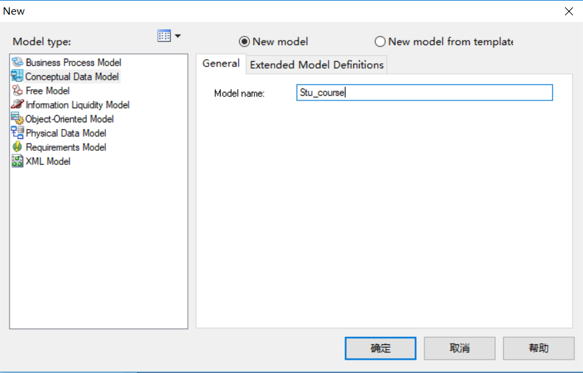
在Model name 出输入要建立的cdm模型的名字Stu_course，按确定按钮，系统出现如下的屏幕：
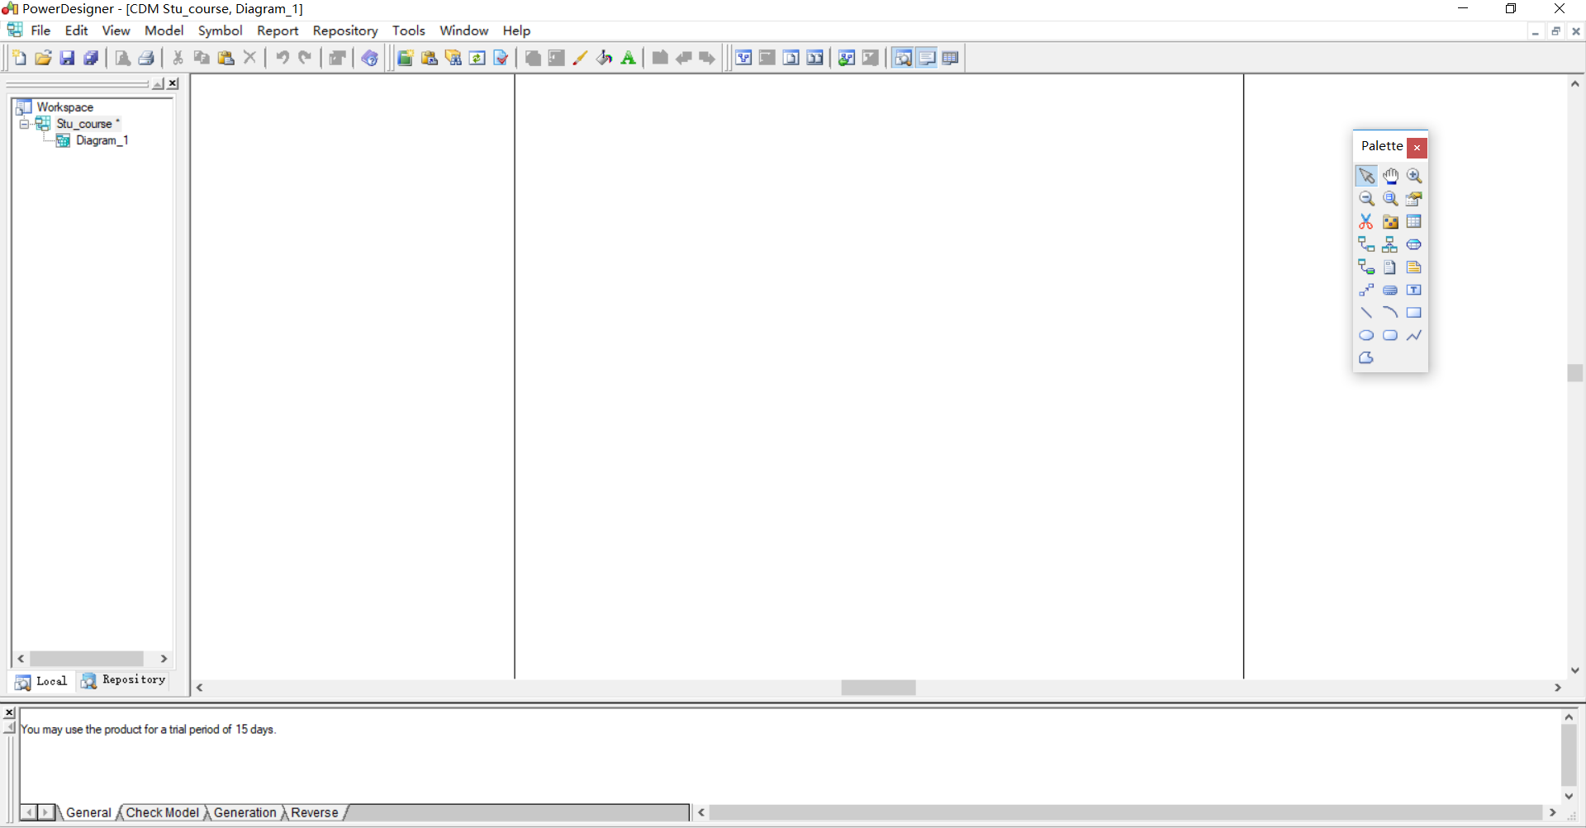在面板中选取Entity，然后在画布中放置，在实体中输入实体的名称、属性、指定主属性，
等。
确定实体之间的联系。
对实体和属性增加comment。
建立好的E-R图应该是下面类似于下面的样子：
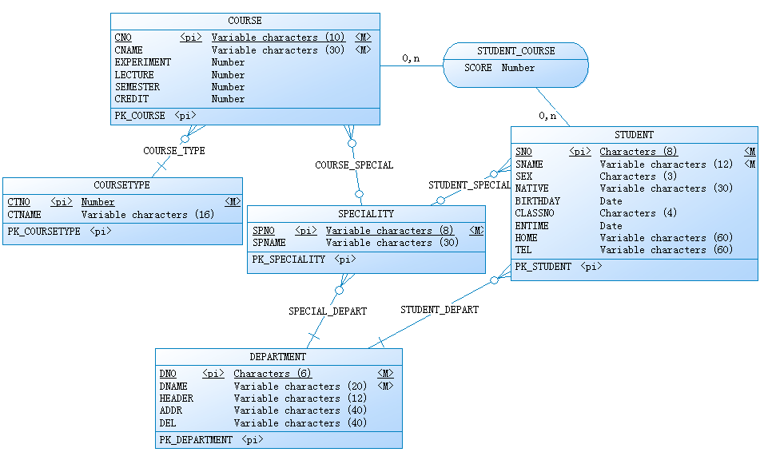
或者这样的：
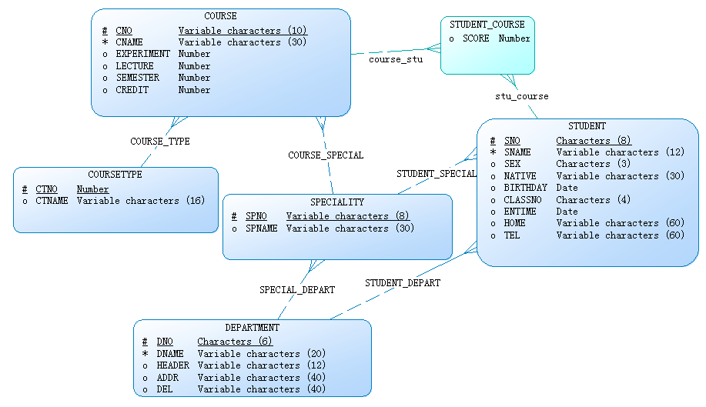
把产生的CDM图转换成PDM图，然后生成数据库的SQL脚本文件；
在自己的机器上安装一个MySQL数据库产品，创建用户Soft。以Soft用户登录，创建一个数据库education，然后创建出其中的8张表。

[实现步骤]

- 启动MySql数据库
- 创建数据库用户Soft
- 修改CDM并把CDM转换成PDM

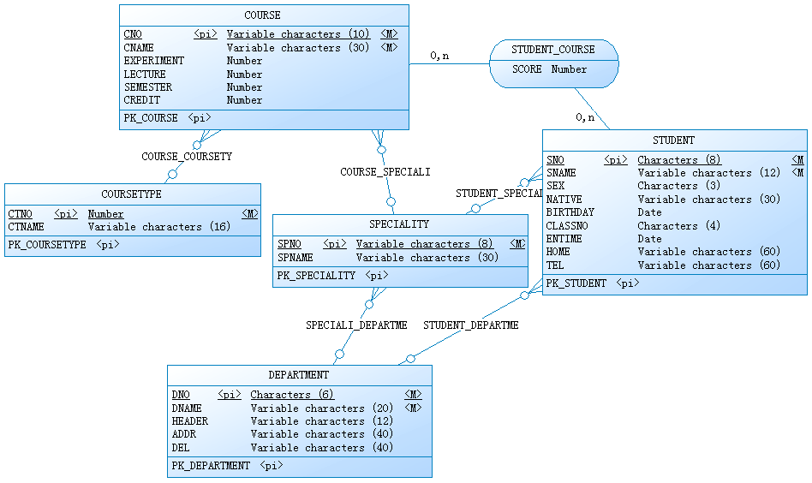

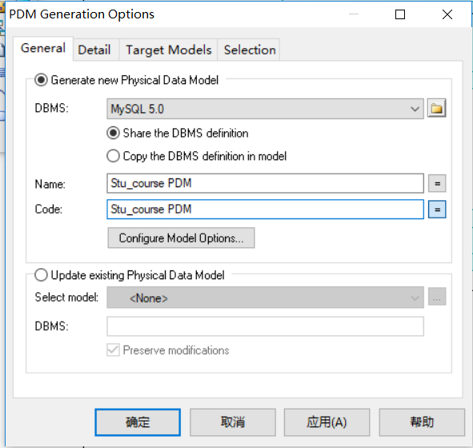

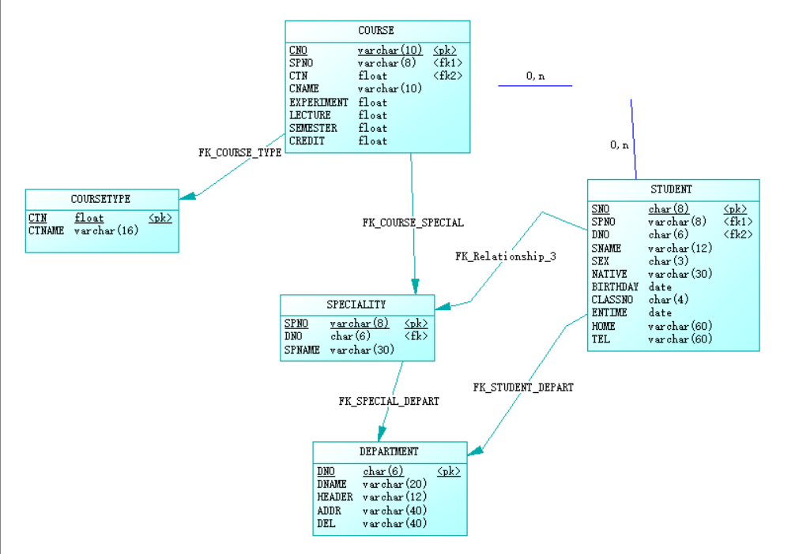
- 产生数据库脚本
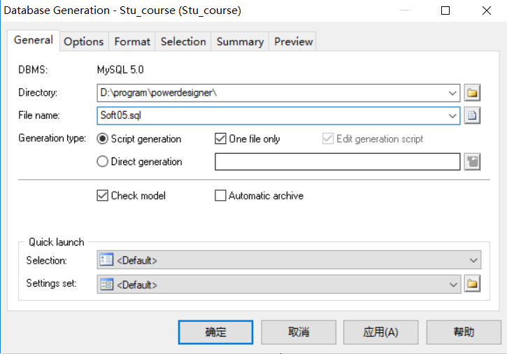

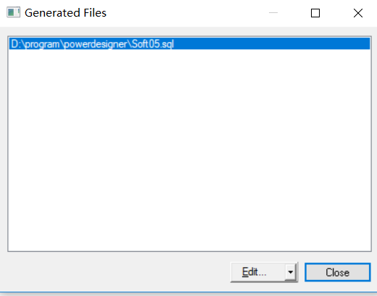

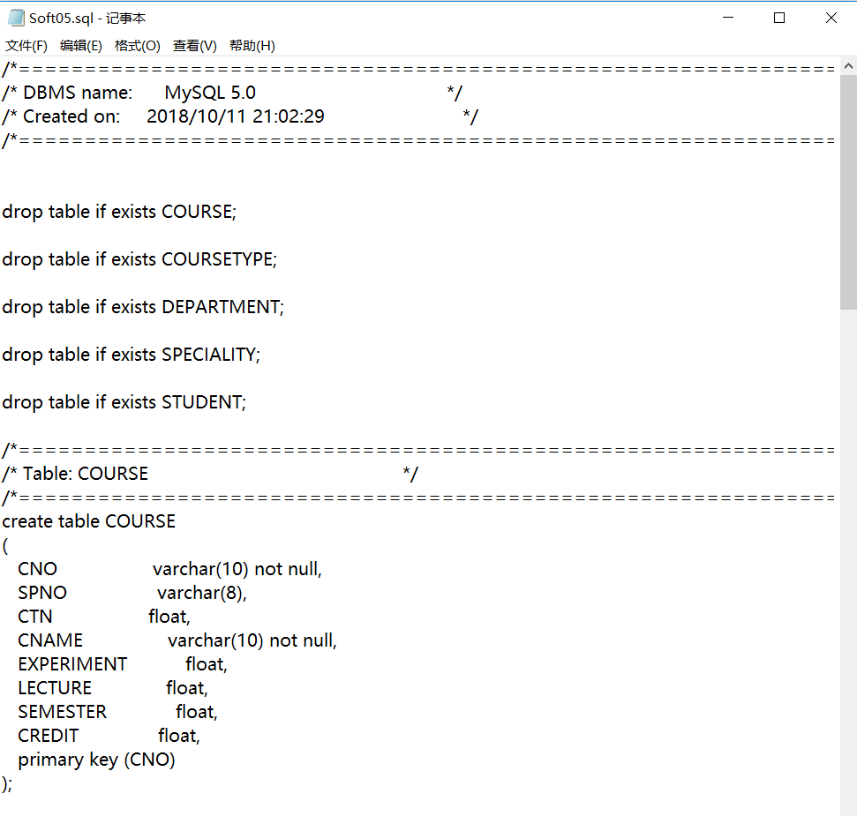

- 配置数据库连接参数（配置数据源）

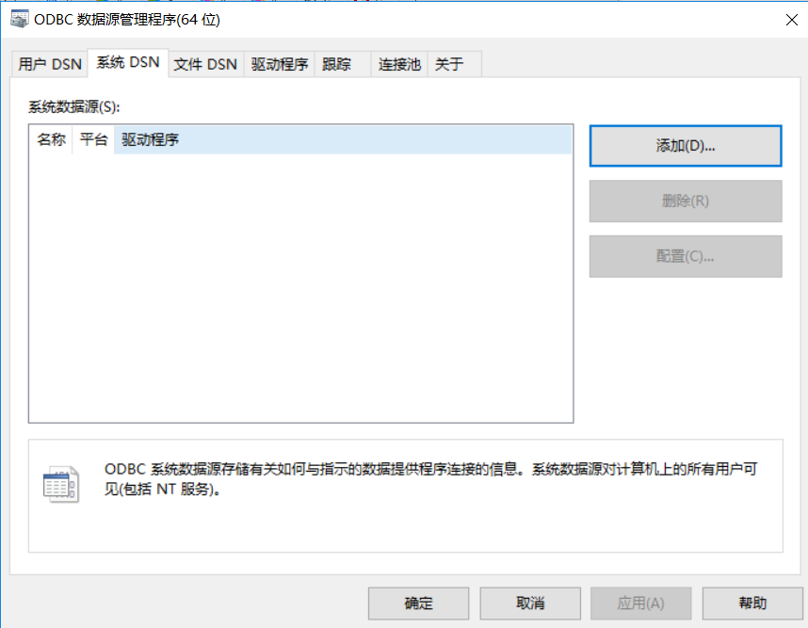

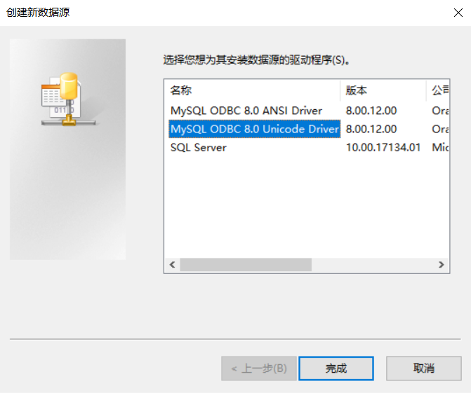

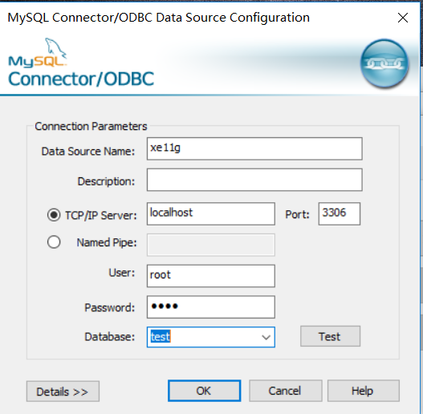

配置数据：Name 随便填；TCP/IP Server填主机；user 和password填自己数据库的用户名和密码；database：选择一个已有的数据库。配置好了参数后一定要Test一下：
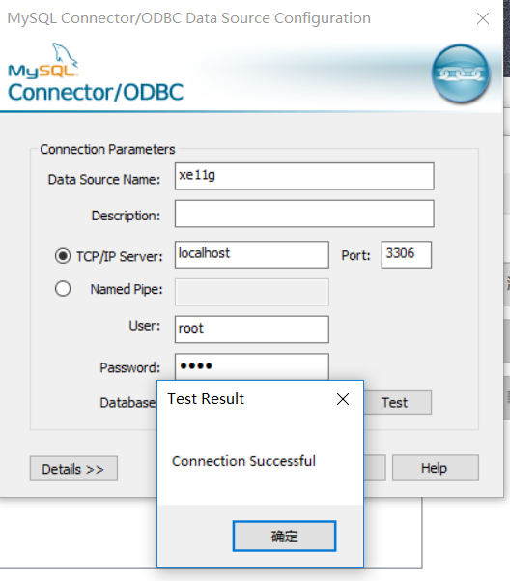

- 在PowerDesigner中建立数据库

Database ->connect…. ，打开如下页面，选择刚刚新建的MySQL数据源，用户名和密码。
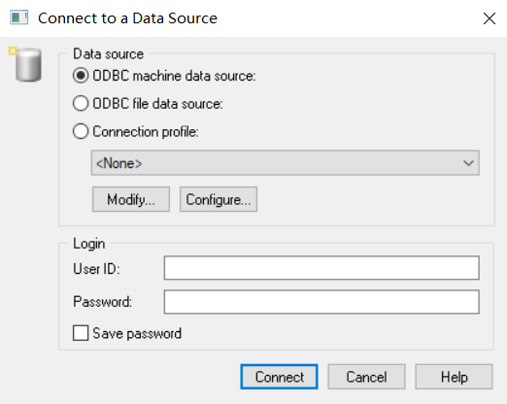
点击确定后选择需要生成的表信息即可。

另：若是有sql文件的，无需安装MySQL ODBC .直接执行导入就行。
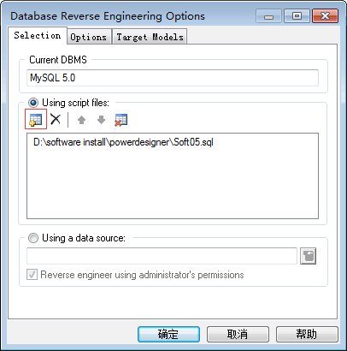

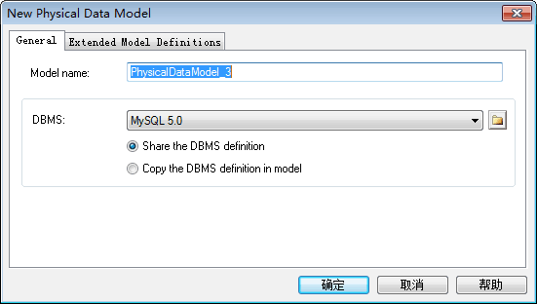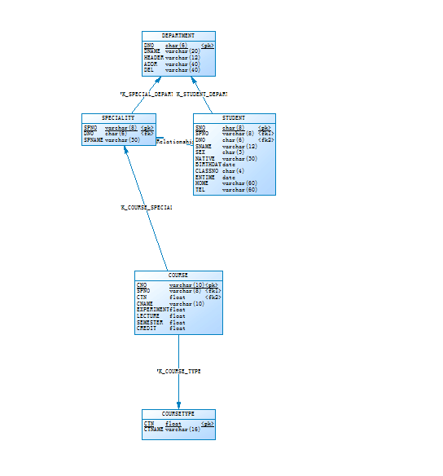
完成了上面的工作后，把逆向工程产生的PDM文件提交

- 送给你的大餐：PowerDesigner技巧
- 由pdm生成建表脚本时，字段超过15字符就发生错误（oracle）：
解决办法是打开PDM后，会出现Database的菜单栏，进入Database －
Edit Current DBMS －script－objects－column－maxlen，把value值调大，比如改成60。出现表或者其它对象的长度也有这种错误的话都可以选择对应的objects照此种方法更改！

- 生成的脚本中如何把对象的双引号去掉？
打开cdm的情况下，进入Tools－Model Options－Naming Convention，把Name和 Code的卷标的Charcter case选项设置成Uppercase或者Lowercase，只要不是Mixed Case就行！
或者选择Database->Edit current database->Script->Sql->Format，有一项
CaseSensitivityUsingQuote，它的comment为“Determines if the case
sensitivity for identifiers is managed using double quotes”，表示是否适用双引号来规定标识符的大小写，可以看到右边的values默认值为“YES”,改为“No”即可！
或者在打开pdm的情况下，进入Tools－Model Options－Naming Convention，把
Name和Code的卷标的Charcter case选项设置成Uppercase就可以！

- 建立一个表后,为何检测出现Existence of index的警告
A table should contain at least one column, one index, one key, and one
reference.
可以不检查 Existence of index 这项，也就没有这个警告错误了！
意思是说没有给表建立索引，而一个表一般至少要有一个索引，这是一个警告，不用管也没有关系！

实验4 基于polarDB云数据库的综合实验

[目的和意义]
能够针对特定的应用，抓住其特性，设计出合理的数据库，然后基于polarDB云数据库加以实现。能够基于业务特性和业务规则，实施数据完整性，安全性，可扩展性，性能优化，以及解耦性设计。对于应用程序，不求大而全，着重考虑用户体验，强调操作的简单性，界面的简洁性，脉络的清晰性，以及程序的鲁棒性。

[实验内容]
要求从四个给定的应用题目中任选一个。分析应用场景，业务功能，业务流程，涉及的用户类别，抓住其中的业务特性，用户特性，访问特性，以及数据特性，设计出合理的逻辑数据库，然后基于业务特性和业务规则，实施数据完整性，解耦性，安全性，可扩展性，性能优化，以及解耦性设计。设计完之后，在polarDB云数据库平台上加以实现。这就是数据库设计的内容。逻辑数据库的设计主要考虑正确性，防数据冗余和更新异常，保证数据正确性。物理数据库设计物理数据库设计主要考虑处理性能和可扩展性。
在逻辑数据库设计完之后，接下来要考虑的问题是数据完整性。数据完整性中的主键约束，外键约束，以及域约束已经在数据库设计中予以考虑，因此，数据完整性的设计主要是指业务规则的定义，然后使用触发器来加以实现。
数据完整性问题得以解决之后，接下来的工作就是用户模式的定义，实现数据库与应用程序的解耦。基于业务需求，穷举对应的数据操作，然后基于数据库中的表定义存储过程和视图，设计出用户模式。
用户模式定义完之后，接下来就是安全性设计。重点考虑角色，用户，权限分配，相应存储过程或者视图的设计，然后就是安全监管和审计。为了安全监管，可能要对用户模式定义中的存储过程进行扩充和完善。
安全性设计完之后，最后就是性能优化。先对用户分类，看哪类用户的人数最多，优先考虑人数最多的那类用户。然后再看人数最多的这类用户，其执行的操作中，哪种业务操作最为频繁。优先考虑最为频繁的业务操作。按照此原则，分别考虑分区存储，索引，连续存储空间单元分配等。
上述内容为数据库设计内容。接下来就是进行应用程序的设计。首先要理解访问polarDB云数据库的连接。应用程序要通过JDBC驱动程序访问polarDB云数据库。因此，要查阅阿里云数据库的用户指南，找到对应的JDBC驱动程序，然后要查取数据库连接的参数，尝试建立连接。只有连接成功，才可在开发工具中看到数据库中拥有的表以及诸如存储过程之类的对象。
对于应用程序原型系统的设计，并不要求大而全，而是着重考虑用户体验，强调操作的简单性，界面的简洁性，脉络的清晰性，以及程序的鲁棒性。

[具体任务]
从如下四个应用中选择一个：
- 大学的开课和选课及成绩管理系统。具体业务：老师开课，学生选课，成绩管理；
- 图书借阅管理系统。具体业务为：读者注册，图书借阅；
- 网上商城系统。具体业务为：商品发布，网上购物；
- 博客网站系统。具体业务为：用户管理，用户关系管理，博客内容管理；
这四个题目将在后面有详细介绍。
[要求]
- 包含权限控制
 1.权限控制需可动态配置，故程序至少需包含以下两个模块:
- 用户管理
- 用户权限管理（管理用户对每个模块或其子模块或更具体的某一功能的权限）
 2.增加角色权限管理、用户角色配置（可选）
- 每个模块必须包含检索、新增、编辑、删除功能。对于部分模块要包含批量删除功能
- 至少用到触发器和存储过程，来体现业务规则；
- 界面满足基本的人机交互要求：简单易用，界面简洁美观。
4.数据库要求
- 每张表必须包含主键，而且主键必须正确；外键不能出现遗漏；
- 至少要有2条业务规则，及其数据完整性约束的实现；
- 应用程序只能调用存储过程，不能直接访问数据表。
5.组队
每组人数为2到3人；
组内评分原则：
- 评分为加分、减分制，所有成员的加减分数总和为 0
- 小组最高分和最低分分差≥（小组人数）*2，分差原则上不设上限
6.文件命名及结构
命名方式
组队：组长学号_姓名_大实验,例：201726010312_刘旺_大实验
说明：以组为单位，由组长打包提交即可
文件结构
201726010312_刘旺_大实验.rar
其中包括：
数据库设计报告（需求分析，E-R图（使用 Sybase PowerDesigner），表的Schema，物理数据库设计，数据完整性，用户模式设计）；
应用程序设计报告.doc（包含整体流程图、总体设计图、各个模块设计图）；
7.说明
- 大实验截止提交时间为2021-1-19 23:59:59。超过截止提交时间一律以 0分计算
- 所有文件严格按照以上文件结构及命名中规定的命名方式，否则一律以0分计算。
- 附件文档仅供参考。
- 凡是雷同的均为0分。
- 网络 copy 的0分。
8．参考图（仅供参考）
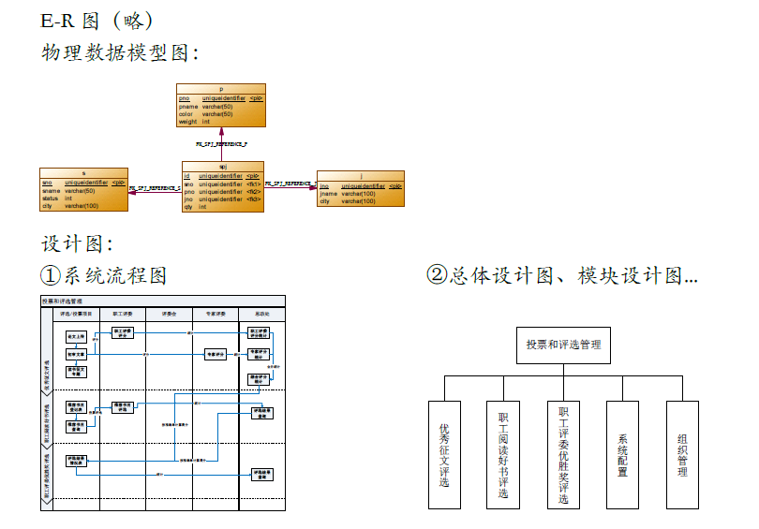
9.题目介绍
综合实验给定4个题目，可任选其中一个做，除了基本功能外，大家可以再扩充其他功能。也可以自由选择其他的题目，最终根据大家完成程度及其题目的难度进行评分。
- 商品销售管理系统
说明：该系统用于商品销售管理，要求基本功能有：商品入库、用户管理、商品相关图片、上架信息、商品库存销量信息…
要求：数据库中至少要求具有下列表
- 商品信息表，主键唯一自增长，商品编号，商品信息，商品图片…
- 商品图片表，与商品信息表存在外键链接关系
- 用户信息表，与其他相关表存在外键链接关系
- 商品上架/下架信息表…
界面参考图（仅供参考）
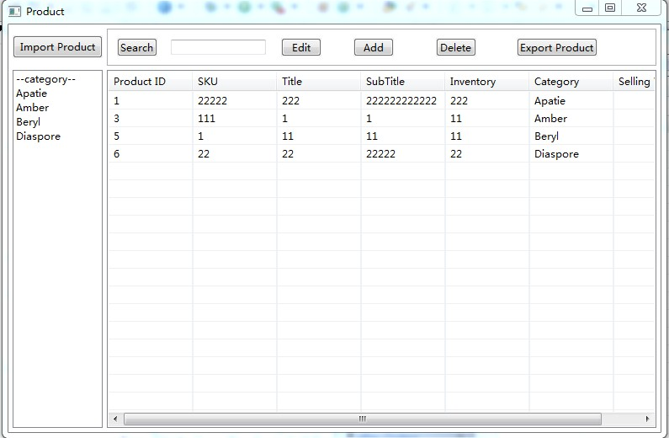
主界面图
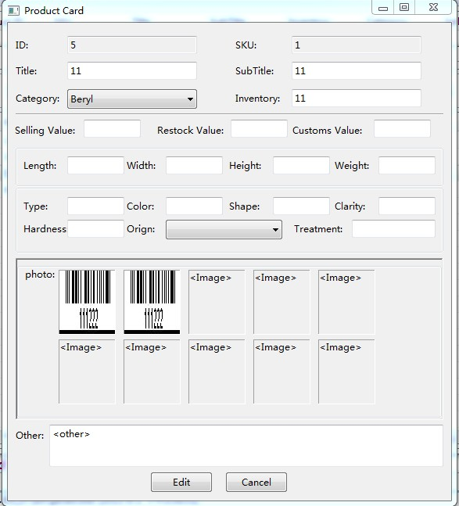
增/改界面图
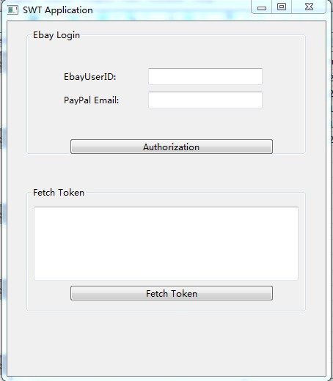
用户登录界面图
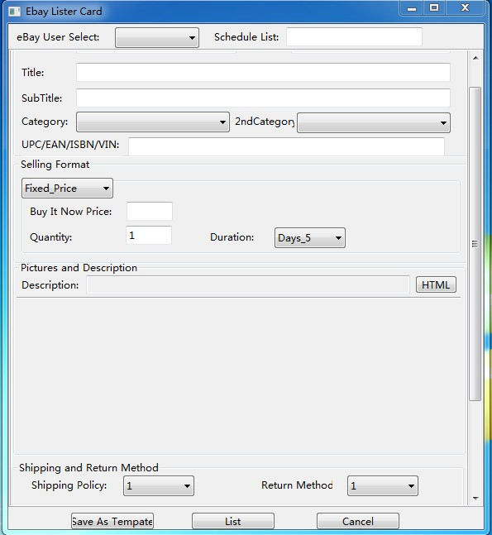
用户选择界面图
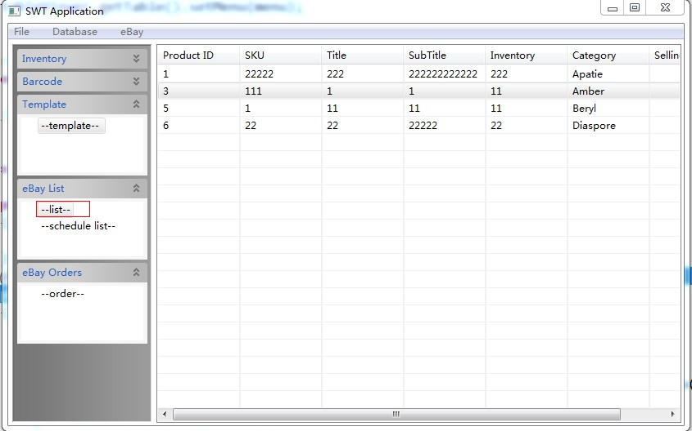
商品上架界面图…
- 博客网站
前台用户模块
主要包括用户登录、用户注册、修改用户个人信息、文章查询和留言、公告信息查询及相片查询等功能。
后台管理模块
主要包括博客文章管理、公告管理、投票管理、个人相册设置、用户设置及博主设置等功能。

- 学生成绩管理系统
需求分析：
学生成绩管理系统主要提供学生成绩的查询、维护，方便管理的网上的信息查阅平台，学生可以通过该系统查阅与自己相关信息。教师可以通过成绩管理系统查阅学生信息，教师信息、以及自己所执教课程学生成绩的录入。系统管理员可以实现以上的所以功能，还有对学生信息的添加，删除，修改；教师信息的添加，删除，修改；课程信息的添加，删除，修改。
基本功能需求：
a，管理员模块
主要功能是对每学期课课程信息的添加，修改，删除；教师信息的添加，删除，修改；学生信息的添加，修改，删除；还可以对全体学生信息，教师信息的查询，学生成绩的查询以及自己登陆密码的修改和包括登陆权限的控制等。
b，教师模块
主要功能是对自己教课程进行成绩的录入，还有对全体学生信息，教师个人信息的查询，学生成绩的查询以及自己登陆密码的修改等。
c，学生模块
主要功能是对自己信息的查询，每学期成绩的查询，自己已修课程和学分的查询，登陆密码修改等；

- 简易图书管理系统
需求分析：
图书管理系统其实是一个很复杂的信息管理系统，它包括很多分类、检索等方面的内容。因为其复杂性，本实验只要实现一个简化的图书管理系统的功能。
- 基本功能需求：
（1）管理员模块
主要功能是对图书信息的添加，修改，删除；读者的添加，删除，修改；以及对读者权限登录的控制 。
（2）信息录入功能
1）添加新图书信息。只有管理员有权限操作
2）添加读者信息。用于登记新读者信息。只有管理员有权限操作。
3）借阅信息。用于登记读者的借阅情况信息。
（3）逻辑功能要求
1）修改和删除图书信息。图书被借出时，系统需要更新图书信息的可借数量，当可借数量为0时，表示该图书都已被借出。当输入的图书信息有错误或需要进行必要更新时，可以修改图书信息；当一种图书所有馆藏图书都已损毁或遗失并且不能重新买到时，该图书信息需要删除。
2）修改和删除读者信息。如某读者毕业了可删除该读者的信息
3）还书处理。读者归还图书时，更新图书借阅信息表中的归还日期，读者信息表中的已借数量及ISBN类别信息表中该图书的可借数量。当图书期限过期，自动计算罚款。
4）借书限制。当读者有罚款时，不能借书。可提示是否要交罚款，交完之后即可借书。
（4）查询功能
1）图书查询功能。根据图书的各种已知条件来查询图书的详细信息，如书名、作者、ISBN书号等支持模糊查询。
2）读者信息查询。输入读者的借书证号、姓名等信息，查询读者的基本信息。对查询到的每一个读者，能够显示其未归还的图书编号和书名。
3）查询所有到期未归还的图书信息。要求结果显示图书编号、书名、读者姓名、借书证号码、借出日期等信息。
2. 数据表的创建
根据功能要求的说明创建下列数据表：
（1）登陆表。登陆表包括以下字段：账号，密码，权限（判断管理员还是读者）
（2）图书信息表。图书信息表包括以下字段：
ISBN书号、书名、出版社、作者、馆藏数量、可借数量、是否可借。
（3）读者信息表。读者信息表包括以下字段：
借书证号、姓名、性别、职称、可借数量、已借数量、工作部门、联系电话。
（4）借阅信息表（图书-读者关系）。借阅信息表包括以下字段：
借书证号、借阅书号、借出日期、借阅期限、归还日期、罚款。
3. 数据库完整性设计
设计者应认真分析和思考各个表之间的关系，合理设计和实施数据完整性原则。
1）给每个表实施主键及外键约束。
2）设定缺省约束。如性别。
3）设置非空约束如图书信息表中的书名。
4）实施CHECK约束。
4. My SQL数据库对象设计（此建议可选）
1）设计一个存储过程，以图书编号为输入参数，返回借阅该图书但未归还的读者姓名和借书证号。
2）读者资料查询：设计一个有多个输入参数的存储过程，返回读者的详细信息。设计另一存储过程并以读者借书证号为输入参数，返回该读者未归还的图书名称和图书编号。
3）到期图书查询：设计一个视图，返回所有逾期未归还的图书的编号、书名、读者姓名等信息。
4）加快数据检索速度，用图书编号为图书信息表建立索引。
5）为读者信息表创建一个删除触发器，当一个读者毕业或者请他情况时，将此读者的资料从读者信息表中删除。注意实施业务规则：有借阅书的读者不得从读者信息表中删除。
6）借阅处理：为借阅信息表设计INSERT触发器，在读者借阅时更改ISBN类别信息表，且可借数量减1，图书信息表是否可借列的值变为“不可借”，读者信息表中该类读者已借阅数加1。
8）还书处理：为借阅信息表设计UPDATE触发器，在该表的归还日期列被更改后，将图书信息表的是否可借列的值变为“可借”，读者信息表中已借数量减1及ISBN类别信息表中可借数量加1。
备注：该题目不能随意删除表的字段，可相应增加相关字段，除了上述的基本功能之外，可另外添加其他功能。
10.须提交的附件
- 数据库设计报告
- 应用程序设计报告
- 小组评分表

试验时间

序号 | 试验项目 | 时间
实验1 | 数据库创建 | 第7周 星期六
实验2 | 数据库中的对象 | 第10周 星期六
实验3 | 数据库设计 | 第13周 星期六
实验4 | 综合试验 | 课后做，在16周前完成！

各班的具体时间和地点，再另行通知。

